Appel à candidature : Test d’activité maraîchère
Suite à la mise en pause de l’activité maraîchère de la Ferme de la Rauze nous, associés, souhaitons confier notre outil de production dans le cadre d’un test d’activité pour une durée de 1 à 3 ans.
Le test se fera via la Couveuse Agricole du Lot et l’accompagnement sera avec ses partenaires (ADEAR, AFOCG)
Nous souhaitons que la production, déjà certifiée en agriculture biologique, perdure.

Moyen de production :
2 espaces plein champs de 1500 m²
1 serre 1300 m² automatique et 1 serre de 500 m²
1 espace pépinière (motteuse, 1 table chauffante, 4 tables de trempage.)
1 système irrigation sur l’ensemble alimenté par un forage
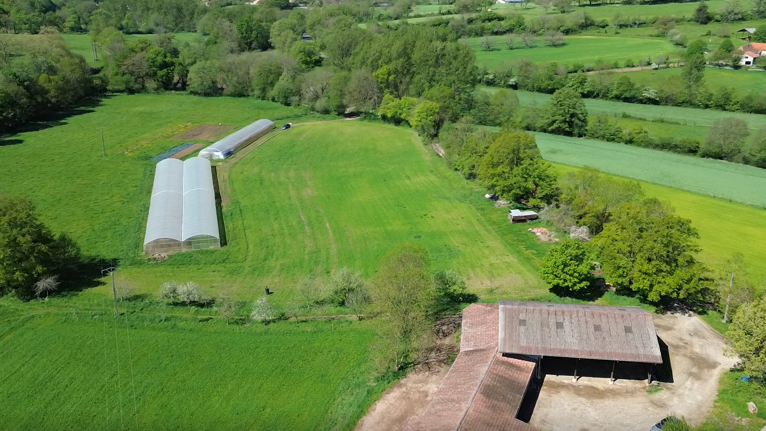
Petit tracteur et attelage pour travailler le sol, planter et semer

Location et mise à disposition :
Location du matériel couvrant l’amortissement (5500€ soit 458€/mois)
Entretien des espaces et de l’outil de production

Négociation :
Usage de tout ou partiellement du matériel maraîcher
Chambre froide ou autre matériel des autres activités de la ferme
Commercialisation sur le lieu de vente de la ferme

Le test d’activité a pour objectif de faciliter l’installation agricole :
En limitant les investissements
En favorisant l’intégration dans le réseau local.
En allégeant les démarches administratives et comptables liées à la création et la gestion d’une activité agricole.
En bénéficiant d’un accompagnement global.

Quelques étapes avant de démarrer un test :
L’entrée en test est validée à la suite de la présentation et la validation de votre projet d’installation agricole (descriptif+chiffrage, proposition d’accompagnement par l’ADEAR).
Des investissements peuvent être nécessaires de la part de la personne en test pour compléter l’équipement proposé par les propriétaires.


Collectif La Ferme de la Rauze
60 Allée des Tragners
46120 LE BOURG
Tel : 05 65 40 91 05
ferme-de-la-rauze@wanadoo.fr

